
2010/5/18
创业团队 | 物联网服务平台及应用  创业计划书

无线接入部分 |

目录

1 业务描述 4
1.1 基本描述 4
1.2 应用领域 5
1.3 商业模式 5
1.4 主要客户 7
2 产品/服务 8
2.1 服务平台 8
2.1.1 概述 8
2.1.2 结构设计 9
2.1.3 基本功能 10
2.1.4 产品优势 12
2.2 关键设备 12
2.2.1 汇接网关 12
2.2.2 拨号网关 13
2.2.3 短距离传输模块 15
2.2.4 通信服务网关 17
2.2.5 网管系统 17
2.3 应用服务方案 19
2.3.1 服务专用应用方案 19
2.3.2 服务共享应用方案 20
3 市场营销 21
3.1 行业和市场分析 21
3.1.1 全球物联网市场介绍 21
3.1.2 中国物联网市场 23
3.1.3 行业应用 24
3.1.3.1 物联网在农业中的应用： 24
3.1.3.2 物联网在工业中的应用： 26
3.1.3.3 物联网在服务产业中的应用 27
3.1.4 容量分析 29
3.2 市场竞争和营销策略 30
3.2.1 市场竞争环境分析 30
3.2.2 公司核心竞争力 31
3.2.3 市场竞争比较优势分析 31
3.3 市场竞争策略 32
3.3.1 市场定位 32
3.3.2 销售策略 32
3.3.3 营销模式 33
4 风险分析与防范 34
4.1 风险分析 34
4.1.1 技术风险 34
4.1.2 市场风险 34
4.1.3 人力资源风险 34
4.1.4 竞争风险 35
4.2 规避对策 35
4.2.1 技术风险规避 35
4.2.2 市场风险规避 35
4.2.3 人力资源风险规避 36
4.2.4 竞争风险规避 36
4.3 其他风险分析 37
4.3.1 财务风险 37
4.3.2 知识产权侵犯风险 37
5 管理制度 38
5.1 组织架构 38
5.2 人员配置 38
6 研发与管理团队 39
7 资金筹措及财务预测 39
7.1 资金使用分析 39
7.1.1 运营费用（第一年） 39
7.1.2 生产流动资金 40
7.2 三年内销售盈利预测 40
8 成长与发展 41
8.1 公司发展规划 41
8.1.1 产品规划 41
8.1.2 技术方向 42
8.2 公司发展目标 43
8.2.1 公司发展宗旨 43
8.2.2 公司发展近期目标 44
8.2.3 公司远期发展目标 44

业务描述111

基本描述
物联网是在计算机互联网的基础上，利用传感器技术、无线数据通信等技术，构造一个覆盖世界上万事万物的“Internet of Things”。在这个网络中，物品(商品)能够彼此进行“交流”，而无需人的干预。其实质是利用各种传感技术与数据通信技术，通过计算机互联网实现物品(商品)的自动识别和信息的互联与共享。

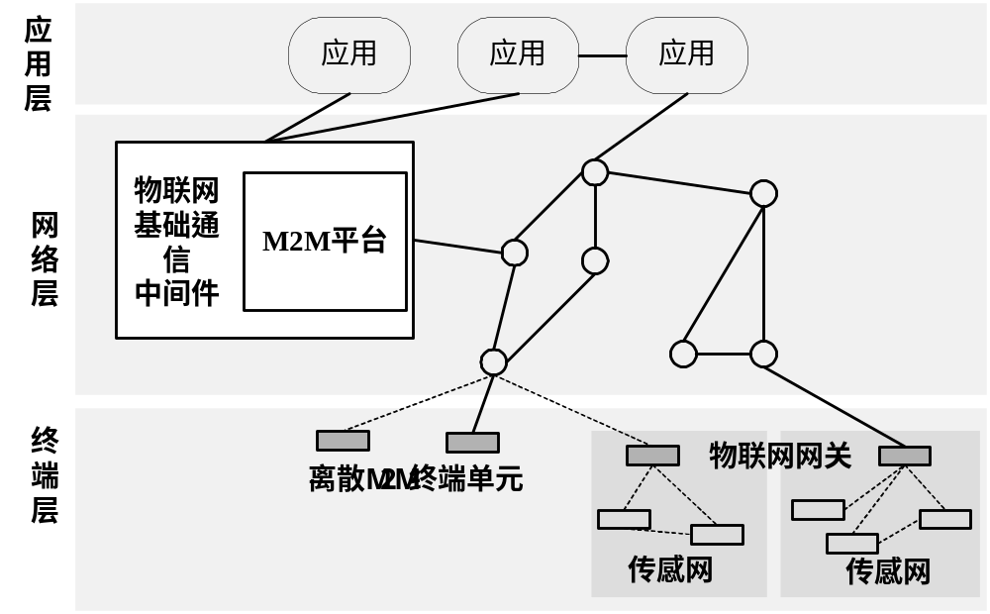

“物联网”概念的问世,打破了之前的传统思维。过去的思路一直是将物理基础设施和IT基础设施分开：一方面是机场、公路、建筑物,而另一方面是数据中心，个人电脑、宽带等。而在“物联网”时代，钢筋混凝土、电缆将与芯片、宽带整合为统一的基础设施，在此意义上，基础设施更像是一块新的地球工地，世界的运转就在它上面进行，其中包括经济管理、生产运行、社会管理乃至个人生活。

应用领域
物联网的应用方面和应用领域非常广泛，涉及到我们人类生活的方方面面。本方案“物联网服务平台与行业应用”就是基于物联网的概念和技术，整合现有成熟的移动通信网络、计算机通信网络、传感物联技术、软件技术构架的适应行业应用的M2M物联网应用服务平台。物联网服务平台支持的应用领域包括金融、交通物流、公用事业、政府等个行业。物联网服务平台的服务是可以SAAS方式为行业提供服务，极大地降低行业物联网应用的门槛。在广泛的行业应用中，具有大量的M2M的物联需求，例如环境监测、水文监测等等。物联网服务平台就是要面向行业应用，实现行业监管的数字化和智能化。平台强调网络化的物联网管理服务，实现实时在线监测和集中管理，充分利用各种成熟稳定的网络手段，构成快速、高效、集中、分布的覆盖各级行业应用范围的集中监测监管服务应用，每天24小时不间断地随时提供监测监管服务。

商业模式

模式一：
价值链
利益分配
实体
注：其中红色箭头为与运营商相关的利益分配
用户
支付服务费
用户名称
网络提供
购买终端
运营商
厂家名称
租用平台
应用开发
模式二：
价值链
利益分配
实体
注：其中红色箭头为与运营商相关的利益分配
用户
支付服务费
用户名称
网络提供
购买终端
运营商
厂家名称
赠送平台
应用开发

（一）给客户带来的好处
1、平台不用投入，降低了采购成本;
2、租用：化一次性投入为分期投入，运营商做了资金平台，为用户缓解资金压力
3、由运营商做长期的技术支持和网络服务，用户只需一台可上网的电脑，即可进行维护和管理。
（二）给运营商带来的好处
1、解决了运营商采购流程繁琐的问题;
2、集中的平台建设使运营商的集成费用大大降低，提高了招标的竞争力
3、集中的拨号唤醒模块，避免的移动数据网络的常连接，大大降低的运营商的运营成本；
4、集中的网管模块，使每一个终端都处在可监控的状态，提高了整个系统的可维护性

主要客户
我们的商业模式决定了我们的客户是国内的三大电信运营商，即中国电信、中国移动和中国联通，利用三大电信运营商的强大的网络资源优势和行业用户的渗透能力，为三大电信运营商提供专业的服务平台和行业解决方案，达到和电信运营商“双赢”的目的。

产品/服务

服务平台

概述
物联网服务平台系统是一个分层的体系结构，充分利用先进的移动数据网络（3G网络）和专有关键设备，实现物联对象与应用中心灵活机动的组网，提高行业监测数据传输的实时性和灵活性，确保了集中监测的有效性和可管理性。系统总体结构如图1所示。
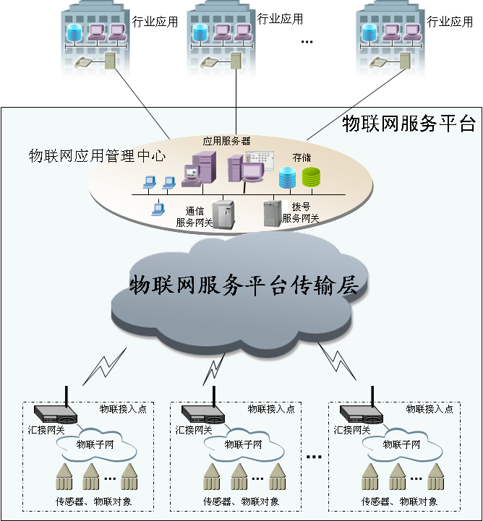
图1 物联网服务平台系统总体结构示意图

结构设计
在计算机网络技术和通信网络技术不断普及的今天，将广泛分布的物联对象进行互联通信，实现广域网络连接特性，系统设计充分采用层次与模块设计结构。依据实际的需求和当前的环境，系统平台网络结构组成划分为三个层面：物联网接入层、物联网传输层、物联网服务层。这三个层面通过专用设备和网络做到结构清晰、接口明确。对应于图1的总体结构，系统的三个层面关系如图2所示。
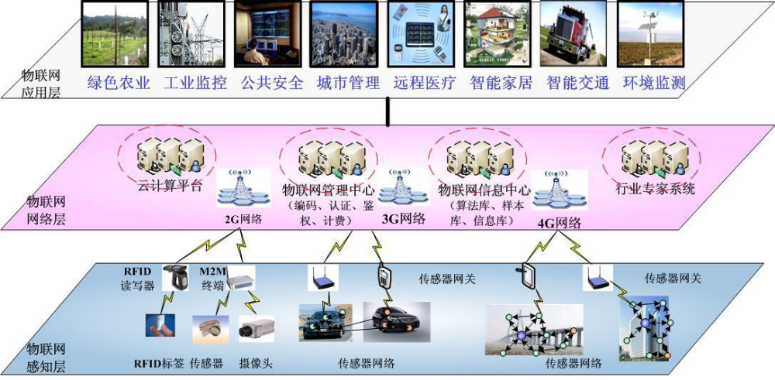
图2 物联网服务平台系统分层结构
系统结构设计充分考虑三个层面实现过程中每层实现的相对独立性，提高系统的可扩展性和发展性，使得在某个层面的实现发生变化时不会导致整个系统体系的修改变更，易于今后随着相关要求进行系统扩充或调整。

基本功能
实现基于有线或无线IP传输网络的联网平台，能够通过物联子网的多种接入方式实现远程物联对象数据的监控、传输、存储和管理。利用各种网络将分散、独立的物联对象采集点进行联网，为不同地域的行业用户提供一个跨地域的统一接入、分布存储、分级管理、多种模式应用、资源共享的物联监控服务。
物联网服务平台应集成各种物联监控和报警资源，为最终用户提供图像、语音、报警等信息远程采集、传输、储存、处理的强兼容性、高度集中管理网络服务系统。平台可提供异构设备的互联、互通，并解决了各种系统之间的实时大容量数据交换、安全传输、授权认证、业务监管、多网融合等多方面问题，能够构建具备统一接警、迅速定位、快速反应、业务联动、集中监管、科学指挥、扩充性好等特点的一体化的物联网服务管理平台。
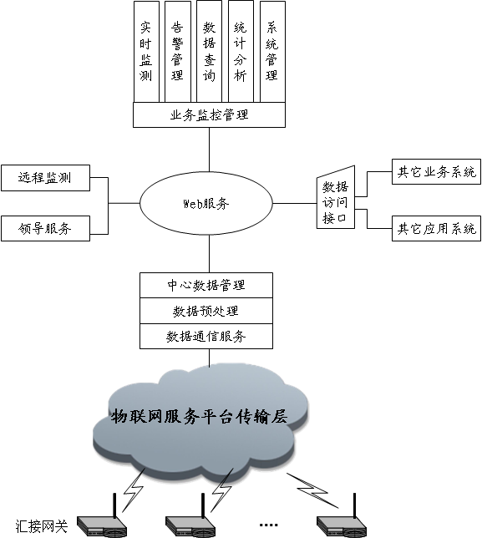

依据上述业务系统结构，应用系统具有很好的扩展性和易用性，监测数据中心采用Web方式提供各种应用服务。

产品优势
和目前一个应用建一个平台的方案比较，基于县级市的物联网服务平台有如下的优势：

项目 | 项目型平台 | 统一服务平台
成本 | 每一个项目建一个平台，成本高 | 县级市建一平台，应用越多成本越低
可维护性 | 需要最终用户维护 | 运营商统一维护
网管 | 考虑到成本一般不建 | 专业级的网管
系统升级 | 需要用户和厂家协调 | 由运营商统一考虑

关键设备

汇接网关
汇接网关是整个物联网服务平台的关键部件，汇接网关设计要求具有高可靠性、稳定性、可控性以及灵活的通信方式支持。汇接网关可靠性、稳定性在很大程度上决定着整个物联网服务平台系统的可靠性和稳定性，同时也决定着整个系统的成败。
依据不同的接口要求，物联网汇接网关是一个系列产品，满足各类不同物联对象的连接要求，同时支持各种物联子网协议。汇接网关的系列化也可以有效地提高设备的性价比。
汇接网关产品及实例之一如图4所示。在满足各项功能要求的情况全面提高了可靠性和稳定性设计，确保物联网服务平台系统的运行稳定可靠。
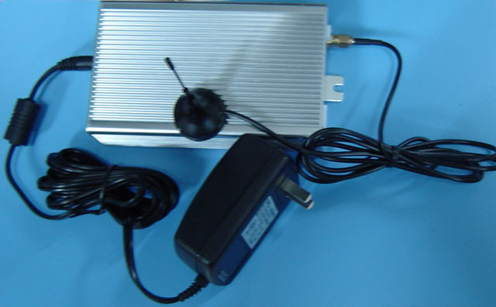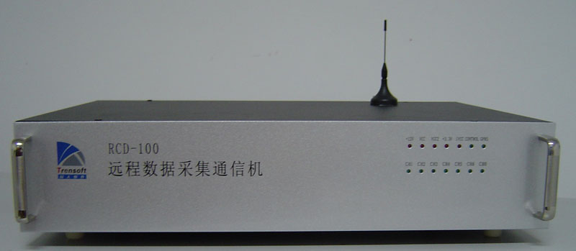
图4 汇接网关

拨号网关
随着新一代3G移动数据通信业务的产生和全面投入，无线移动数据通讯的应用也越来越广泛。高速的数据传输和永远在线特点，配合按流量收费的资费方式，使移动数据通信通讯在工业控制、环境保护、道路交通、商务金融、移动办公、零售服务等行业中的应用具有无可比拟的性价比优势。依托移动数据通信技术的迅猛发展，将其应用到行业应用领域，可以达到降低成本，简化结构等成效。
物联网服务平台是以移动数据网络为通信传输平台，采用EVDO、CDMA1X、GPRS、SMS、CSD等承载方式，服务于行业用户的数据传输业务，特别适用于间断性的、突发性的和频繁的、少量的数据传输，尤其适用于M2M领域的应用。物联网服务平台的应用前景是非常广泛的，结合创新的汇接网关，具有使用成本低、准确性高、对环境适应性好、易于安装、易于维护等特点，能够为用户提供高速、永远在线、可靠的数据传输服务和虚拟专用数据通信网络服务，完全能够满足行业数据采集、传输和监控的物联需要。
3G无线数据网络是物联网服务平台应用管理中心连接汇接网关的主要网络支撑。在实际应用当中，考虑到移动数据网络自身特点，目前的移动数据网还不适宜于众多的长联终端，因为，众多的长联终端会导致移动基站负荷超载，影响正常的语音通信；而物联网服务平台的众多物联对象也不是需要始终在线的长联，而是在需要进行数据传输时保证有效连接，数据传输完毕既可断开长联，这样既有效地解决了移动数据网络的长联资源占用问题，有有效地满足了物联网服务平台数据传输。因此，为了提供高效的移动数据网络连接控制，平台采用拨号唤醒技术来控制网络的连接。拨号服务网关为物联网服务平台提供集中统一控制的移动数据网络连接拨号唤醒服务。
拨号服务网关是一个自动可编程拨号管理系统，能够根据指定的汇接网关设定相应的拨号唤醒服务，拨号唤醒后，汇接网关立即建立与应用管理中心的移动数据网络连接。拨号服务网关工作示意如图5所示。
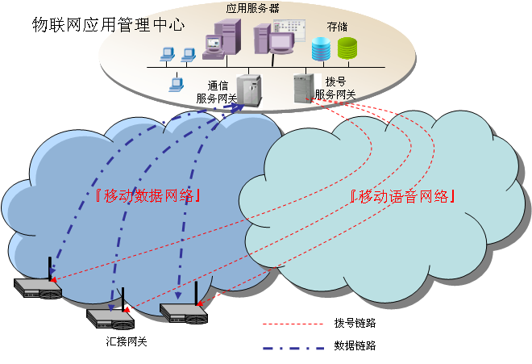
图5 拨号服务网关原理

短距离传输模块
ASK无线传输技术是一种领先的短距离无线通信技术。HY2300 ASK无线通信模块是一款具有自主知识产权、采用专利技术的低电压微功耗ASK 超外差接收模块。该模块采用高性能RF 集成芯片以及高Q 介质谐振稳频技术，内置温度补偿器电路及纹波抑制电路，具有超小体积（12*20*2mm）、低功耗（0.3mA）、低电压、宽电源电压范围、高灵敏度、高稳定性、高抗干扰、高性价比等特点，可以通过无铅认证、FCC 、CE各项指标认证，是短距离无线数据传输的理想选择。
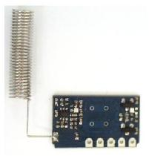
主要特点：
- 业内首创高Q介质谐振稳频技术替代声表谐振器，频率稳定度可达正负150KHZ 的水平
- 超强抗电源干扰能力，内置纹波抑制电路，可在开关电源、稳压管分压供电等强文波干扰电路中稳定工作，从而省去三端稳压IC 降低成本
- 宽电源电压范围且极其省电，特有的省电工作方式，典型功耗为0.3mA ，特别适合电池供电的设备使用
- 稳定可靠，具有很宽的工作温度范围
- 具有超小体积（12*20*2mm ）超薄厚度（2mm），模块背面无器件，可以紧贴线路板安装
- 极低的自身辐射，可通过各种国际检测标准
性能指标：
- 工作频率： 315MHz 、433.92MHz（300~460MHz 订制）
- 工作电压：2.8-3.6V （4-6V 订制）
- 工作电流：典型0.3mA 最大0.35mA
- 调制方式：ASK
- 灵敏度：典型 -102dBm 最差-98dBm
- 传输速率：最大 9.6kbps
- 接收带宽：±1.25MHz （6dB）
- 天线阻抗：75欧姆数据输出：兼容CMOS
- 电平标准外形尺寸：12*20*2mm [ 宽×长×厚]
- 工作温度：-40~+85℃(-45~+100℃订制)

通信服务网关
通信服务网关是物联网服务平台应用管理中心与前端汇接网关实现数据通信与传输的网关，通信服务网关位于平台应用管理中心，通过运营商移动数据网络，采用TCP/IP协议与分布在广域范围内的汇接网关进行通信，完成物联网服务平台的数据采集与传输任务。
通信服务网关软件设计是关键，在面向众多分布的汇接网关连接与通信时，如何高效、实时、稳定地是系统设计的关键。通信服务网关可以自动按照策略完成与汇接网关的通信与调度，并将从汇接网关获得的数据按照平台要求进行分类存储保存，供平台管理系统处理调用。

网管系统
为保障物联网服务平台的平稳安全运行，实现网络的动态调整与扩展，必须规划网络管理系统。通过网络管理，提供对网络的动态监测、检测、资源统计、故障分析、用户记录跟踪等手段，对网络资源（重点是汇接网关、传感器和物联对象数据采集设备等物联资源）进行性能与故障管理。
选用的网络管理软件应支持多种服务、管理功能及兼容性要求。利用先进的网络管理软件，使得可以通过管理工作站监测整个物联网服务平台的运行状态，合理分配系统资源，动态配置网络负载，帮助网管人员分析、定位故障，提供故障解决建议。
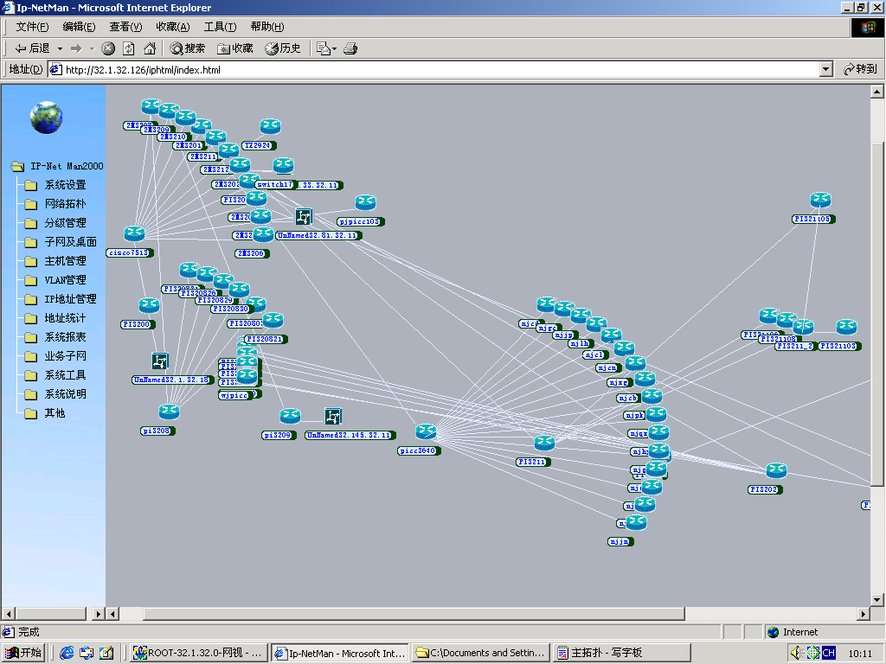
物联网服务平台网管系统设计内容包括网络管理目标、网络管理内容两部分。
1、网络管理目标
- 网管系统的目标是保证物联网服务平台的安全、畅通及负载均衡，以及平台设备的正常运行，以使物联网服务平台系统稳定、高效地运行。
2、网络管理内容
（1）系统设备管理
（2）汇接网关管理
（3）物联对象传感设备管理

应用服务方案
物联网服务平台在设计时充分考虑到行业用户对实际应用服务业务需求，既可以满足行业专用应用服务的业务需求，又可以满足共享应用服务的业务需求。
为分别满足不同的行业用户的应用模式，物联网服务平台支持两种行业应用方案：
    - 服务专用应用方案
物联网服务平台为行业用户的物联业务提供数据连接通道，数据通过专网或公网连接传输到行业用户的数据中心，由行业用户自己的数据处理平台进行处理与管理。行业用户的数据处理可以采用物联网服务平台提供的应用软件，也可以自行开发应用软件。
    - 服务共享应用方案
物联网服务平台为行业用户的提供直接的数据应用服务，数据处理和存储都是在物联网服务平台数据管理中心完成。行业用户不不要自身建立数据中心处理系统，只要通过专网或公网连接到物联网服务平台数据管理中心直接使用应用。

服务专用应用方案
服务专用应用方案如图8所示。
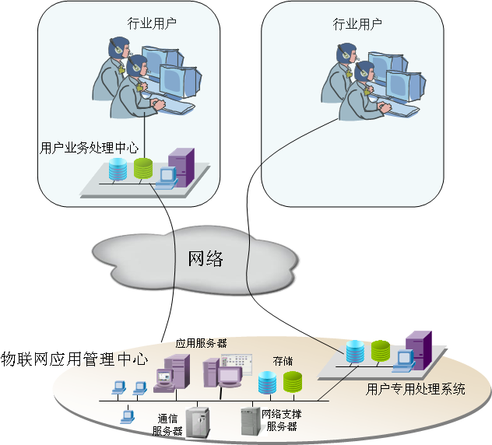
图8 服务专用应用方案

服务共享应用方案
服务共享应用方案如图9所示。
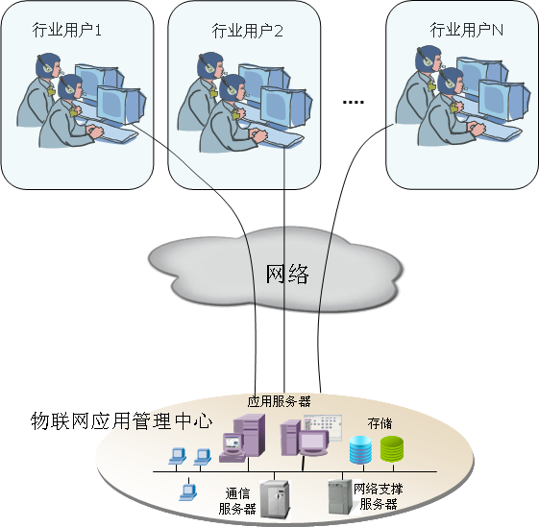
图9 服务共享应用方案

市场营销

行业和市场分析

全球物联网市场介绍

- 日韩2004年提出“泛在网络”战略，希望到2010年建立一个有线无线全覆盖、所有终端都接入、各类信息化应用满足需求的信息化社会
- 2009年1月，美国总统奥巴马在和工商领袖举行的圆桌会议上提出了相应的“智慧地球”的概念，其中也包括这些专家建议美国要形成智慧型的基础设施，奥巴马政府对此给予了积极的回应。
  - M2M 技术主要应用在安全监测、机械服务和维修业务、自动售货机、公共交通系统、车队管理、工业流程自动化、电动机械、城市信息化等领域。
M2M市场当下已成为全球范围内快速增长的高科技市场之一，M2M是现阶段物联网最普遍的应用形式。 M可以是人(Man)，也可以是机器(Machine)，M2M泛指人、机器之间建立连接的所有技术和手段。其核心理念就是网络一切。据统计，目前全球机器的数量至少是人类数量的四倍，这意味着M2M技术有着惊人广阔的应用前景。
  - 各国的知名调研机构均对M2M应用进行过市场估算，即便各机构的调研方向及调研结果的数值都略有不同，但都足以充分证明了这个市场蕴藏的巨大潜力。例如：
1） 法国IDATE调研数据，2006年全球范围内M2M应用已经达到200亿欧元。而到2010年，应用的数量将达到2200亿欧元，年复合增长率达到49%；
2） 美国一家名为Alexander Resources的调查公司则预测，到2010年，全球M2M市场总额将增长至2700亿美元，其中由于欧洲采用了统一全球移动通信系统的技术标准，更是蕴藏着大量的商机；
3） 日本NTT DoCoMo的研究指出，到了2010年，全球将有超过4000亿台机器装设行动传输功能，让机器与机器进行数据传输，取代人力控制、操作的成本，整体市场规模，将远远超过以个人为主的M市场。从目前的几百亿规模对比未来的几千亿市场来看，M2M市场尚处于幼年期，随着包括设备、通讯、管理软件等技术的深化，M2M 产品成本的下降，M2M业务将逐渐走向成熟，市场发展前景非常广阔。

中国物联网市场
- 胡锦涛总书记在十七大报告中指出发展现代产业体系，大力推进信息化与工业化融合，促进工业由大变强，振兴装备制造业，淘汰落后生产能力,提出了两化融合的概念，其中物联网是实现两化融合的重要基础。
  - 中国政府已于近日将M2M相关产业正式纳入国家《信息产业科技发展十一五规划及2020 年中长期规划纲要十一五规划》重点扶持项目。
信产部十一五规划的原文显示：
——智能信息处理及无处不在通信网络研发与产业化
进行智能信息处理和无处不在通信网络技术的研发与产业化。重点研究以车载通信（包括汽车、船舶等）为代表的智能信息处理和物与物（M2M）通信技术，解决其中的移动通信与网络、定位、多媒体通信、导航关键技术问题；研究RFID和传感器网络等无处不在网络技术，研究RFID、传感器网络与信息通信网络的无缝结合和应用；形成一大批有示范效应的应用范例，形成国际一流的产品能力和较为完善的产业链。
- 2009年8月7日，国务院总理温家宝视察中科院无线传感网工程中心无锡研发分中心，提出“在传感网发展中，要早一点谋划未来，早一点攻破核心技术”，并且明确要求尽快建立中国的传感信息中心，或者叫“感知中国”中心。
- 3月5日,温家宝总理在作政府工作报告时指出,要“大力发展新能源、新材料、节能环保、生物医药、信息网络和高端制造产业。积极推进新能源汽车、‘三网’融合取得实质性进展,加快物联网的研发应用。加大对战略性新兴产业的投入和政策支持。”,这是“物联网”首次被写进政府工作报告,这也意味着物联网的发展进入了国家层面的视野。据悉,中国已经规划2020年之前投入3.86万亿元资金用于物联网研发。
- 由此可见，M2M技术其将为社会民生带来的深远影响已经得到了政府的高度重视，正如Internet引导了网络化时代的到来，以“高效、节能、安全、环保”为主题的M2M必将揭开又一个振奋人心的，网络与信息化建设高速发展的时代。

行业应用

物联网在农业中的应用：
比较成熟的包括动物溯源、温室监控、森林防火监控等
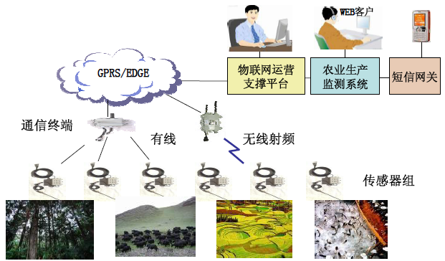
农业标准化生产监测系统是将农业生产中最关键的温度、湿度、二氧化碳含量、土壤温度、土壤含水率等数据信息实时采集，利用物联网运营平台和GPRS/EVDO移动传输网络，以短信、WEB、WAP的手段可以实时撑握农业生产的各种数据
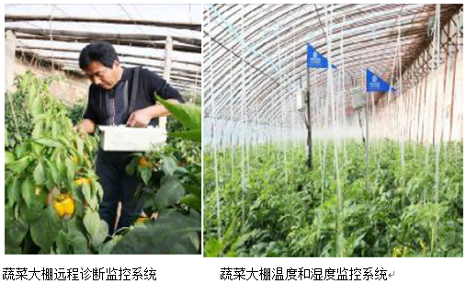
动物标识溯源系统：

面对国内日益频发的食品质量与安全问题，国内有运营商与农业部合作开发了动物标识溯源系统。该系统通过标识编码、标识佩戴、信息录入与传输、数据汇总、分析和查询。实现了各环节一体化全程监控、达到动物养殖、防疫、检疫、和监督的有效结合，从而能够对动物疫情和动物产品的安全事件进行快速、准确的溯源和处理。

物联网在工业中的应用：
在工业领域，比较成功的物联网应用是工业自动化控制、监控和企业安防监控等。
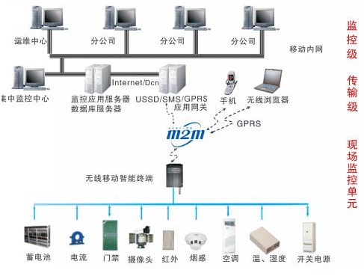
城市电梯安防管理系统：
利用物联网平台，建设一个由政府主管部门对城市特种设备的管理和监控平台，城市电梯安防管理系统是基于GIS和LBS平台，利用无线覆盖技术对城市的所有电梯和特种进行网络连接，以便于政府主管部门、电梯使用单位、电梯厂商和电梯维保企业对于电梯产品的信息和运行状况的撑握。更有利于对电梯安全信息管理。
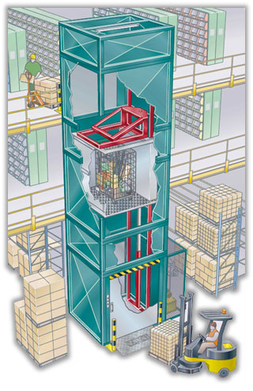
该系统通过安装在电梯外围的传感器采集电梯正常运行、冲顶、蹲底、停电、关人等数据，并经无线传输模块将数据传送到物联网的业务平台。由专业业务平台实现电梯安全运行监控、故障管理、维保管理等业务功能。帮助政府主管部门、电梯厂商、电梯维保企业和使用单位实现电梯安全的信息化管理。

物联网在服务产业中的应用
物联网在服务行业中的应用更加广泛，目前各大运营商都已经推出了各自的新业务，诸如：GPS导航、GPSONE定位、智能物流、船舶监控调度、户外广告管理、自动售货、消防监控、危险源监控、基站监控、路灯监控、智能家居等。其中无线覆盖部分可以用于各个系统的数据采集端。

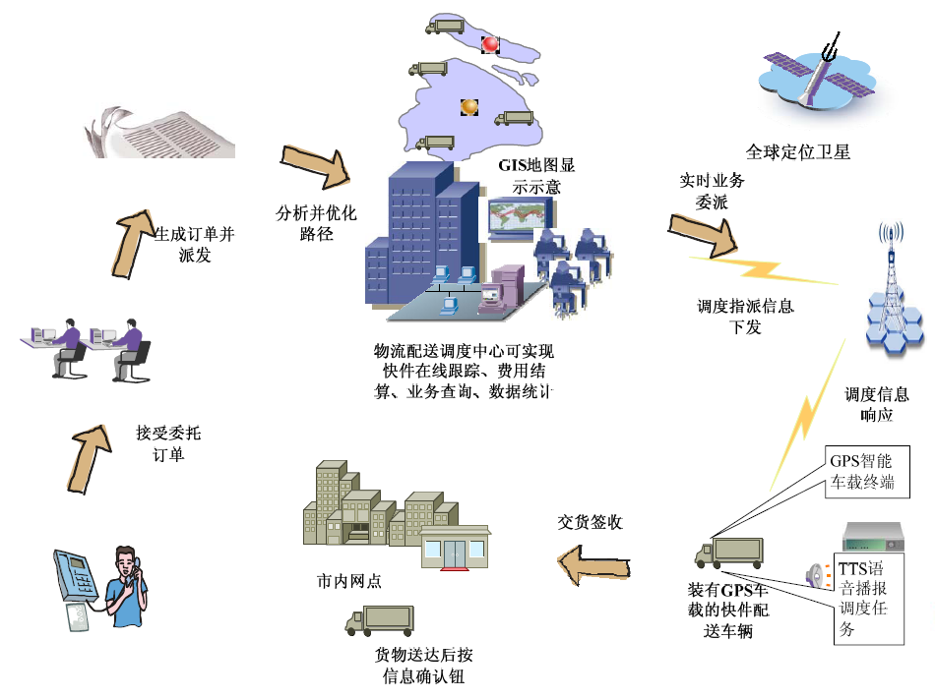智能物流结构示意
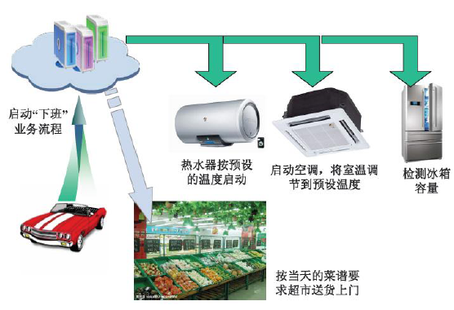智能家居应用示意

容量分析

美国ABI Research公司预测，利用手机网的M2M（Machine to Machine）模块的全球市场2006～2012年将以年均31％的速度增长。
美国权威咨询机构forrester预测，到2020年世界上物物互联的业务跟人与人通信的业务相比，将达到30：1。仅仅在智能电网和机场防入侵系统方面的市场就有上千亿元。
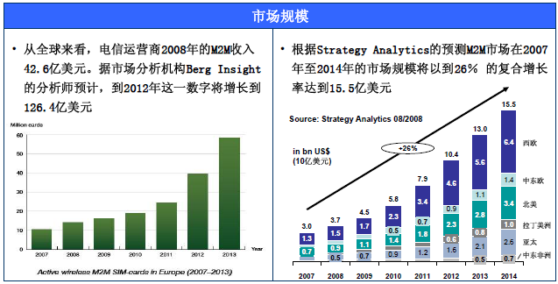
在我国M2M已被正式纳入国家《信息产业科技发展十一五规划》
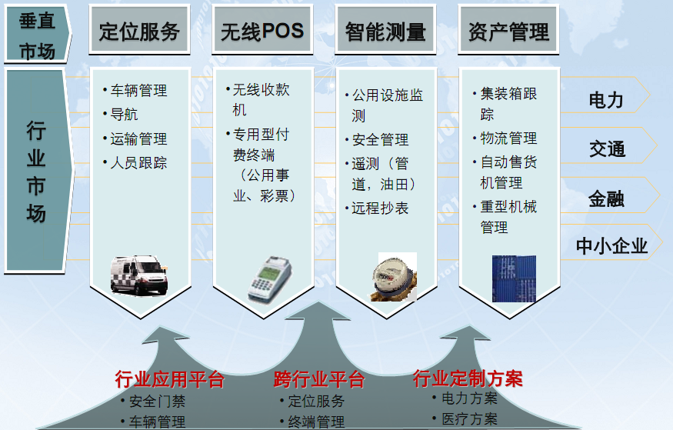

图：M2M行业细分市场需求

随着各种通信技术从平行、独立地发展，逐步走向融合，如移动通信技术与IP网络的融合；电信网、电视网、计算机网、卫星通信网络走向融合，形成了新一代技术－M2M技术，以实现人与人(Man to Man)、人与机器(Man to Machine)、机器与机器(Machine to Machine)之间畅通无阻、随时随地的通信。通过M2M技术提供的统一网络平台，能够实现数字化城市中的信息资源共享和数据资源共享。

市场竞争和营销策略

市场竞争环境分析
通信M2M行业目前尚处于产业的形成阶段，行业技术标准方面已逐渐趋于一致，但各厂家由于市场定位、产品和技术的战略侧重点各不相同，在模块的接口、协议和应用的模式等表现出个性上的较大差异，尚没有形成垄断企业。
国外制造商发展成熟，规模较大，产品技术较先进，但目前国外厂商按照国外主流3G制式WCDMA为主。由于国内的政企客户和行业的应用主要集中在中国电信，中国电信的3G制式是CDMA2000 EVDO，这样国外厂商与我们在国内市场上的竞争相对并不非常激烈。
随着中国电信的行业标准及将出台，另外二家电信运营商中国移动和中国联通也将M2M领域迅速的发展，使得行业外延和规模出现一定进展，由此，有能力介入该产业的国内厂商如华为、中兴等通信企业已经开始介入，行业的竞争力度逐渐增加。

公司核心竞争力
高层管理团队：公司核心成员均受过良好的高等教育，品质优秀，能力互补，在技术方面拥有多项研发成果，在营销方面有多年市场运作的佳绩，战略明确，目标一致，凝聚力很强；
产品技术：公司现有的产品线已基本稳定，技术水平在国际处于领先地位，并已经过市场认可，竞争性强，同时根据国内外权威数据，公司的产品线未来市场容量很大，前景看好。
客户资源：公司通过几年的积累，已经拥有良好的客户资源，与三大运营商建立了深入的合作关系。

市场竞争比较优势分析
目前市场上与我们在M2M进行竞争的企业主要有两类：
一是行业应用型的企业，如监控、安防类公司，此类厂商对行业的认识比较清晰，他们也可以拿一些个人用3G传输模块来解决，但稳定性会存在问题，在一些特殊的应用场合，这些个人用的传输模块达不到工业极的标准，故障率会比较高；这类企业看是和我们有竞争的关系，但我们认为更多意义上和我们是合作的关系，我们的优势是符合工业极要求的通信模块，集成在这类企业的产品中，形成优势互补。
二是已在通讯领域形成综合性技术和市场优势的大型通讯设备供应商，如中兴、华为等。
相比较而言，我们在竞争上具备如下一些优势：
- 最早的参与中国电信的M2M产品总体设计标准框架；
- 定位于M2M应用通信产品，与中兴、华为大而全的产品线相比较，产品具有错位优势；

市场竞争策略

市场定位
- 在原有的无线通信模块、ASK短距离通信模块产品的基础上，逐步完善公司M2M整体解决方案，扩大公司产品目标市场。
- 服务电信运营商和渠道商，结成销售联盟，形成联动。
- 电信运营商的大客户部、政企客户部和ICT集成部的渠道资源和我们的渠道资源相互整合，利用渠道商作为资金平台在销售模式上进行创新。
- 细分行业客户，借电信运营商之力，逐步介入行业客户市场

销售策略
充分整合电信运营商和社会渠道商资源，在已有市场渠道资源是我们整合的主体，以最快的速度启动全国市场。以江浙沪为基础，以经济发达地区和资金状况好的运营商为重心策略。
以先进、成熟的应用模式引导用户建立准确的项目定位策略。采用多层次的业务交流，促进与用户的紧密沟通，树立客户的对企业良好的信心策略。坚持客户至上、始终如一的服务理念。

营销模式
我们将综合考虑直销、建立分销代理渠道和系统集成等方式来促进销售。
此外，我们还将采用贸易展销会、现场展示会、学术讨论会和国际互连网等方法来进行产品促销。
- 渠道代理制
这将是我们的主要销售方式。公司将逐步在各省市和地区，与代理商建立合作，让他们代理我们的产品，利用他们的关系占领当地的市场，降低公司销售费用的支出。对高技术产品进一步扩大公司在全国的营销网络，提供服务质量，树立公司形象。
- 直接销售
直销方式将是我们次要销售方式；目前我们把江浙沪定位我们最主要的直销区域，目的是建立示范行业应用，给渠道代理商和集成商带来案例和市场的应用思路。
- 集成商
利用我们的汇聚网关和ASK短距离无线传输模块的技术优势，给系统集成商提供最核心的行业应用设备，使我们站在整个产业链的高端。

风险分析与防范

风险分析

技术风险
由于M2M通信技术目前没有形成行业标准，在现有产品没有形成利润滚动发展前，如果行业标准和现有产品有比较大的不同，我们将处于不利地位。

市场风险
国家政策、行业环境等诸多因素的变化，将会对市场收益产生一定的影响，能否把握市场脉搏，抢占市场先机并如期占领市场份额，取得预期收益，存在较大风险。
同时随着市场竞争的加剧，销售的覆盖能力和服务的便捷程度将是赢得竞争优势、提高市场占有率的重要手段。目前，在一级城市的市场竞争已日趋激烈，并且竞争日益向二级城市扩展。如果公司未能尽快扩建、完善产品销售网络和售后服务体系，将会对公司产品的市场占有率造成不利影响；

人力资源风险
本公司从事的信息电子属于高科技行业，对知识层次高、创新能力强的人才需求很强。目前公司已建立了一支稳定的、高素质的人才队伍，但是行业内竞争日趋激烈，对人力资源的争夺也呈白热化，尤其是诸多外企近来纷纷动用巨资吸引国内高级人才加盟，这导致人才流动更加频繁，对公司扩充人员、稳定队伍带来一定影响。

竞争风险
在同行业，已然存在诸多行业巨头，包括国外的爱立信、诺基亚，国内的华为、中兴通讯等，相比之下，公司尚处于较小规模，面临激烈的市场竞争。

规避对策

技术风险规避
公司在拥有一支富有经验的面向市场的研发队伍的基础上，将通过技术人员与销售、市场人员的密切合作进一步加强科研开发的“市场导向”。同时，公司将加强前瞻性的技术储备，广泛利用其它著名研究机构的高新技术成果，对技术、产品的发展趋势保持敏锐的感觉、深刻的洞察力以及快速的反应。及时调整技术、产品方向，保持并巩固公司在高新技术不断进步环境下的竞争优势；

市场风险规避
针对公司销售服务网络可能难以满足公司快速发展的风险，公司将加大投入力度，继续完善中心城市的销售服务网络，以加大其向二级城市的辐射与覆盖能力，扩充其在二级城市的办事处或代理商的数量与规模。公司拟扩建公司销售服务网络，以有效提高销售能力和服务水平，从而大幅度提高市场占有率，并为公司扩大规模、增加产品线奠定基础；

人力资源风险规避
本公司将继续坚持“以人为本”的指导思想，培养并吸引优秀人才，保持人力资源的良性循环。公司按照现代人力资源管理的方式实施“定岗定编”的制度，并依此建立、健全了员工考核、奖惩制度，实行优进劣出、奖惩分明。针对高科技行业对人才需求的特点，公司将加快人才工程的建设，为员工提供自我发展的空间、有竞争力的薪酬以及良好的培训制度。
随着业务的发展，公司将有计划、有重点地实行管理层和骨干员工持股，形成一支稳定的、高素质的员工队伍，使公司始终保持活力。

竞争风险规避
公司将通过继续完善产品销售网络和售后服务体系来增强销售能力，从而维护公司产品市场占有率在同行业中的领先地位；同时，通过技术改进、设备改造降低生产成本，通过提高管理水平降低公司运营成本，从而提高公司的获利水平，这些都将使公司的产品在其生命周期内创造更多的收益。另一方面，公司将进一步加大科研开发力量，进行技术与产品的储备，不断推出符合市场需求的新产品、新技术，在技术、产品的更新浪潮中居于主动地位，力求在竞争中实现持续发展。

其他风险分析

财务风险
本项目的财务风险主要体现在资金能否按时到位，为此我们一方面坚持诚信的合作理念，按计划有序地进行投资分配，以得到投资伙伴的信任，确保资金按时到位；另一方面制定严密的财务制度，健全财务审批手续，并严格按其执行；同时，我们将做好流动资金的储备，保证项目在任何情况下均可正常运行，并尽快产生经济效益。

知识产权侵犯风险
本公司以高新技术为公司发展的驱动力，拥有大量的高新技术成果和专有技术，虽然目前尚未发生知识产权被侵犯的情况，但由于侵权者可获取暴利，且高科技行业人员流动性强，公司可能会面临知识产权被侵犯、公司利益受损的风险。
本公司已建立知识产权保护制度，制定了各项知识产权保护的规章制度，设有专门机构管理公司的各项知识产权，并对侵犯公司知识产权的行为按照我国有关法律、法规进行及时处理或诉讼法律，有效保护本公司的利益。

管理制度

组织架构
总经理
市场部
研发部
生产部
行政财务
市场部管理
运营商
行业客户
系统设计
硬件
软件
测试
生成
质量
采购
售后

人员配置
- 研发11人，其中系统工程师1人，硬件工程师3人，软件工程师5人，测试工程师2人，
- 质量/售后2人
- 市场5人，其中运营商市场3人，行业销售2人
- 管理/财务5人
初步人员配置23人，后期根据市场情况增加。

研发与管理团队
Xxxxx
Xxx
Xxx
- 还需引进的人才
高级软件工程师，2人，需要有5年以上在国内一流软件公司工作的经历，年薪在25万左右
资深硬件工程师，1人，需要有5年ARM开发经历，熟悉无线通信协议，年薪在25万左右

资金筹措及财务预测

资金使用分析

运营费用（第一年）
150万用于新产品开发（包括开模具）
40万用于购买办公设备
20万用于公司日常经营费用
150万用于公司人员工资
120万用于市场推广费用
20万不可预见费用
小计：500万

生产流动资金
按一年赠送10个县市级运营商服务平台，每套硬件采购成本以10万元计算，需要100万流动资金；无线数据采集终端产品2000套，以每套8000元计算，需要约1600万元生产流动资金。考滤到第一年的资金周转率比较低，按1.5次来计，我们总共需要的流动资金大约为：
1100万。

三年内销售盈利预测
目前的销售模式是一个应用建一个平台，服务于若干无线数据采集终端，新公司成立后设立后，商业模式是赠送给运营商服务平台，运营商购买无线数据终端的模式个产品，估计后续三个月中赠送2个运营商服务平台。基于无线数据终端的解决方案则可以在2010年8月后开始销售。 无线数据终端销售价格为8000元/件；假设第一年赠送的10个县市级运营商平台带2个应用，每个应用有100个无线数据终端，则第一年可产生销售收入1600万元，假设第二年和第三年每年销售额增加40%，据此进行盈利预测，结果如下（单位：万元）：

(万元) | 第一年 | 第二年 | 第三年
销售收入预测(万元） | 1600 | 2240 | 3136
办公室租金 | 0 | 0 | 80
工资 | 150 | 225 | 338
材料成本 | 600 | 800 | 950
制造费用 | 30 | 40 | 48
销售税金及附加 | 187 | 267 | 387
管理费用 | 64 | 90 | 125
销售费用 | 128 | 179 | 251
财务费用 | 0 | 0 | 0
研发费用 | 160 | 224 | 314
合计 | 1319 | 1825 | 2492
盈利情况预测
实现利润 | 820 | 1175 | 1721
毛利率 | 51.25% | 52.46% | 54.88%
所得税率 | 15% | 15% | 15%
所得税 | 42 | 62 | 97
净利润 | 239 | 353 | 548
净润率 | 14.91% | 15.76% | 17.47%

成长与发展

公司发展规划

产品规划

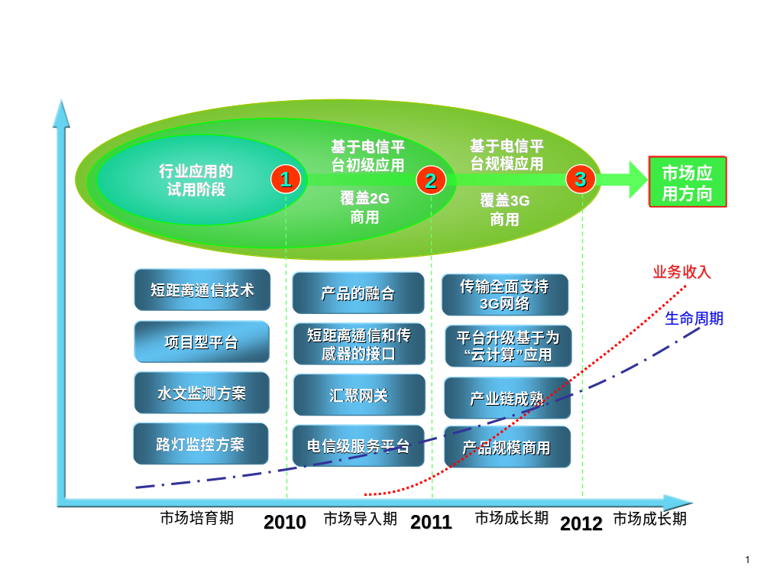

技术方向
- 无线宽带化
目前我们采集信息主要是以数据的采集为主，随着进入中国3G网络建设速度整体加速。以视频为代表的物联网应用会不断的涌现，公司掌握着运营商的物联网服务平台，整体处在产业链的中游，向上面对运营商无线宽带网络，向下面对众多的需求厂家，使我们在竞争中处于领先的地位
- 短距离通信
目前我们掌握的ASK短距离传输技术，是物联网大量部署传感器的关键传输技术，下一步我们的技术上将实现：更长的传输距离和更低的功率；使我公司的短距离传输模块成为我们最重要的核心产品。
- “云计算”
基于“云计算”的SaaS（软件即服务）架构的提出，网络和通信技术不断的进步与融合，建立基于先进SOA设计思想和SaaS架构的大规模服务平台成为可能。基于SaaS的物联网服务平台解决方案就是通过集中建设物联网服务平台远程虚拟给若干行业应用的原理，使得广大行业用户可以以极低的成本和极快的速度建设自己行业应用。
SaaS理念和应用的不断普及， 我公司的物联网服务平台必将向“云计算”演进。

公司发展目标

公司发展宗旨
秉承“睿智 诚信 进取”的核心企业理念，公司抓住国家产业政策倾斜及高科技企业迅猛发展的有利时机，抓住我国3G发展的大好时机，发挥公司雄厚的科技及人才优势，以推动移动通信行业应用技术发展为已任，立志成为中国本土最出色、最专业的M2M通讯应用产品的提供商。
在日渐激烈的竞争环境中，公司坚持以M2M技术为发展方向，坚持以高科技为核心，营销为动力，质量为保证的经营方针，孜孜以求，深信通过自身不懈努力，并整合自身高技术和低成本之底蕴，将使柏奥通信M2M产品能够为广大客户展现移动通信在行业应用中的真我价值，为客户提供全方面的服务。

公司发展近期目标
- 产品上，以ASK短距离无线传输模块和服务平台为技术核心竞争力；从内置通讯模块监控类产品和其他M2M产品拓展；
- 架构上，实现以长江三角洲为核心技术和方案实现基地；
- 市场上，国内市场从大区制向重点省份细化和渗透；建立公司在M2M移动通信行业的领先地位 ，力争在两年之内成为实现年产值超三千万元的高新技术公司

公司远期发展目标
公司远期发展目标是将本公司发展为短距离通讯模块和物联网服务平台的一流供应商，M2M专业产品标准制定者，综合解决方案的主流供应商。

